Отчёт по лабораторной работе

Арифметические операции в NASM

Лев Евгеньевич Гельбарт

# 1 Цель работы

Освоение арифметическх инструкций языка ассемблера NASM.

# 2 Выполнение лабораторной работы

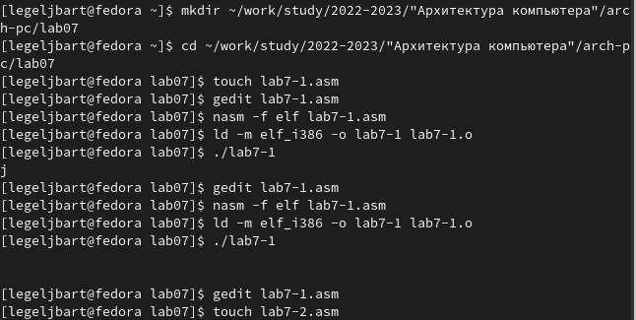

Рис. 1: Терминал

По шаблону создаются программы, выдающие j и нечитаемый символ (рис. 1)

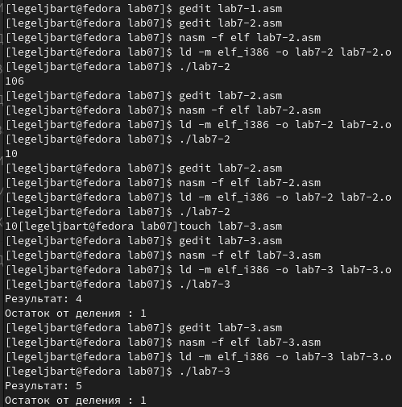

Рис. 2: Терминал

По шаблону создаются программы, выдающие 106, 10, 4 и 1, 5 и 1 (рис. 2)

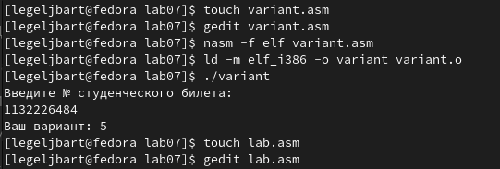

Рис. 3: Терминал

Создана и проверена программа, создающая вариант на основе номера студбилета (рис. 3)

Приступим к ответам на вопросы. 1 - строки mov eax,msg call sprintLF 2 - mov ecx,x - присваивает ячейке ecx значение х. mov edx, 80 - копируем из памяти по адресу 80 данные в ячейку edx. call sread - считывем из ввода данные. 3 - преобразует данные в число 4 - xor edx,edx mov ebx,20 div ebx inc edx 5 - результат в eax, остаток в edx 6 - значение увеличивается на 1 7 - mov eax,rem call sprint mov eax,edx call iprintLF

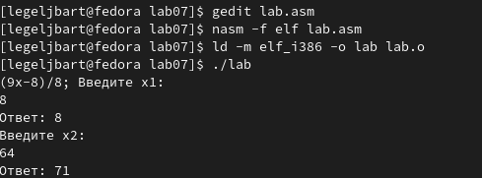

Рис. 4: Терминал

Написана программа, выполняющая фомулу (9х-8)/8 как (9/8)х+1 (почленное деление) на двух иксах, результаты проверены, они достоверны.

# 3 Выводы

Были освоены арифметические инструкции языка ассемблера NASM.